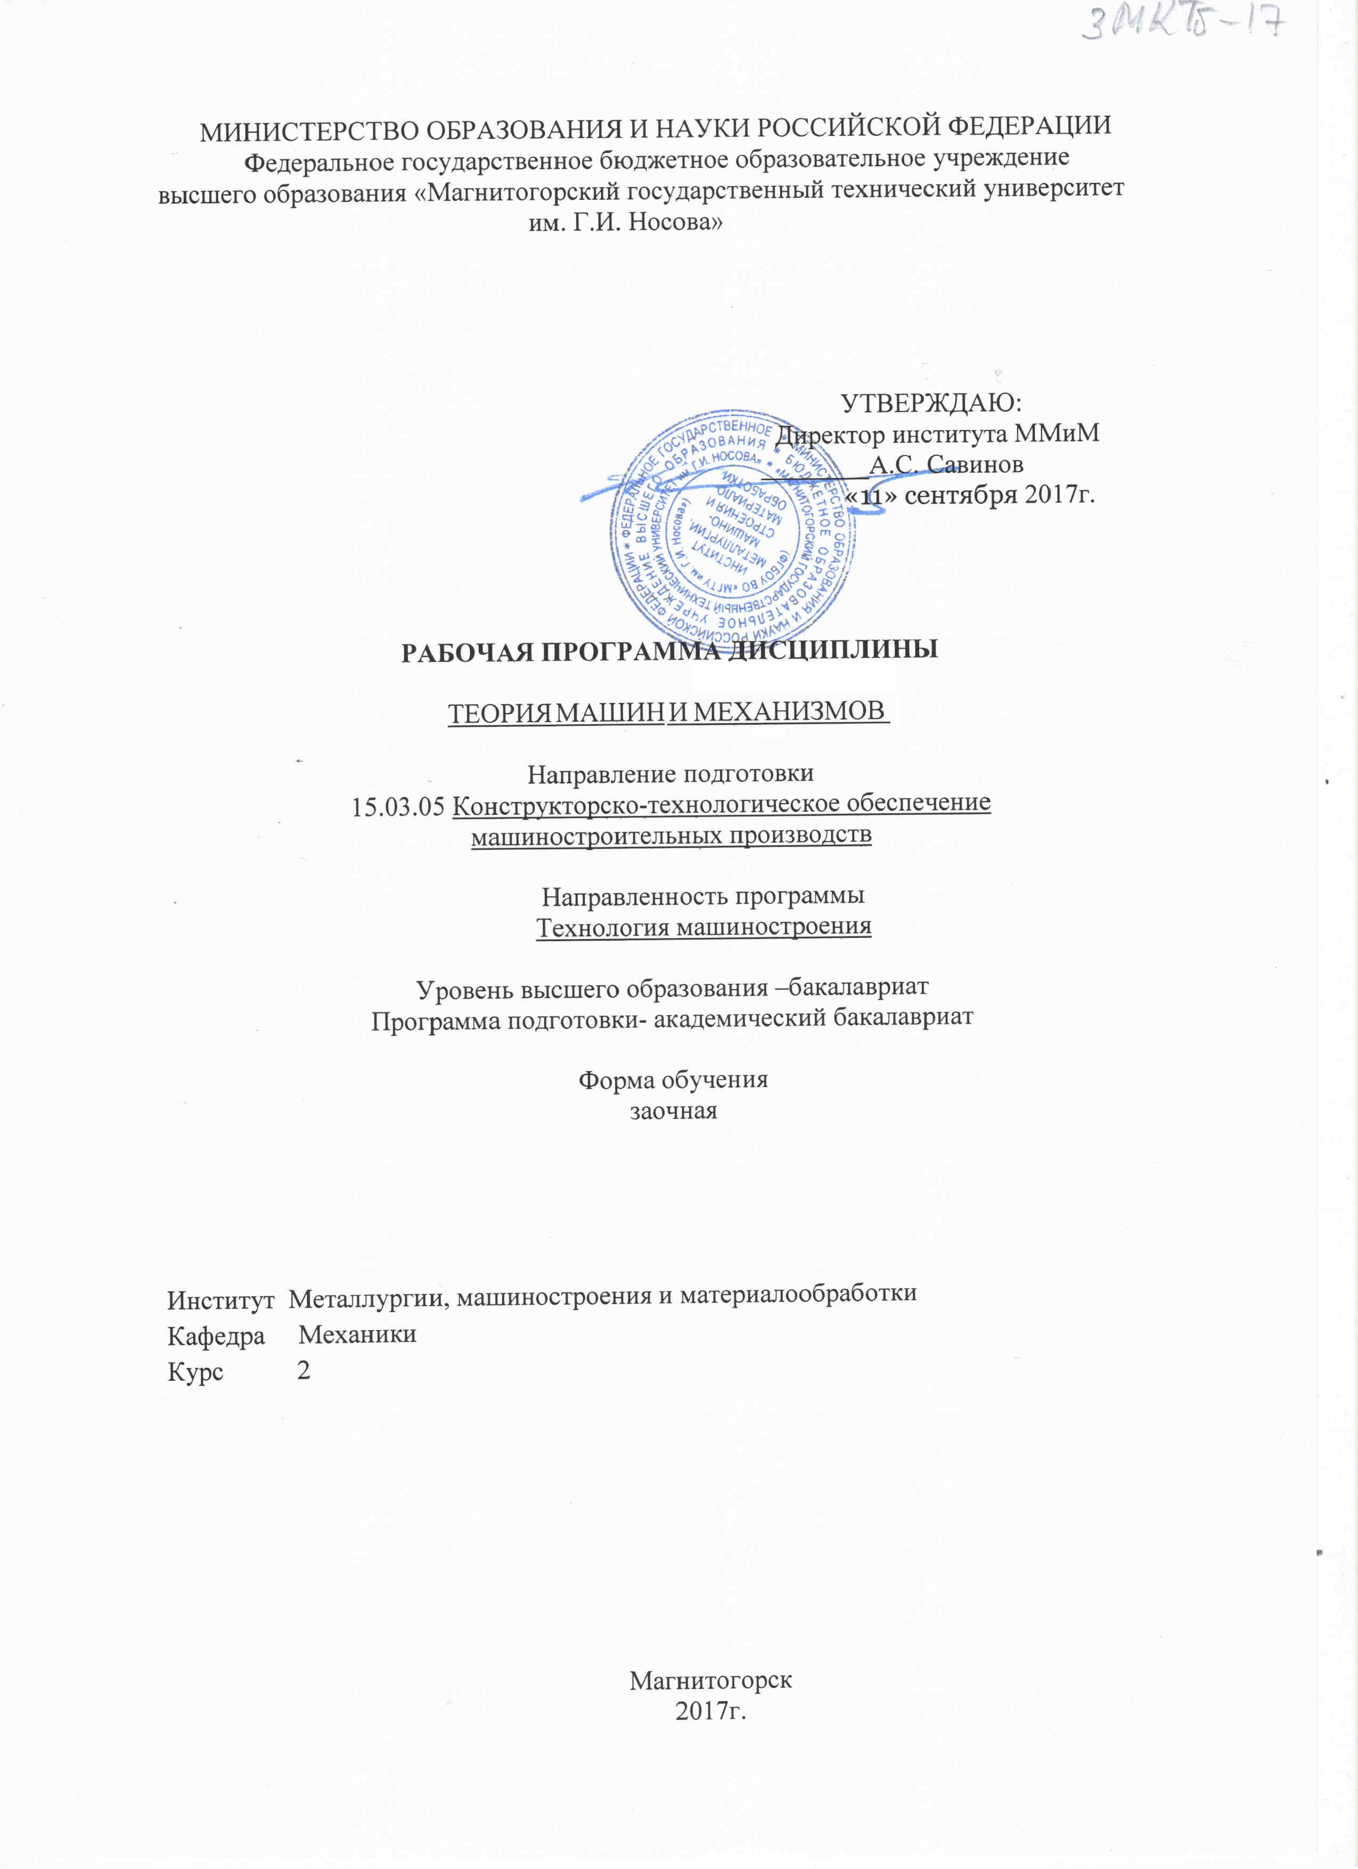
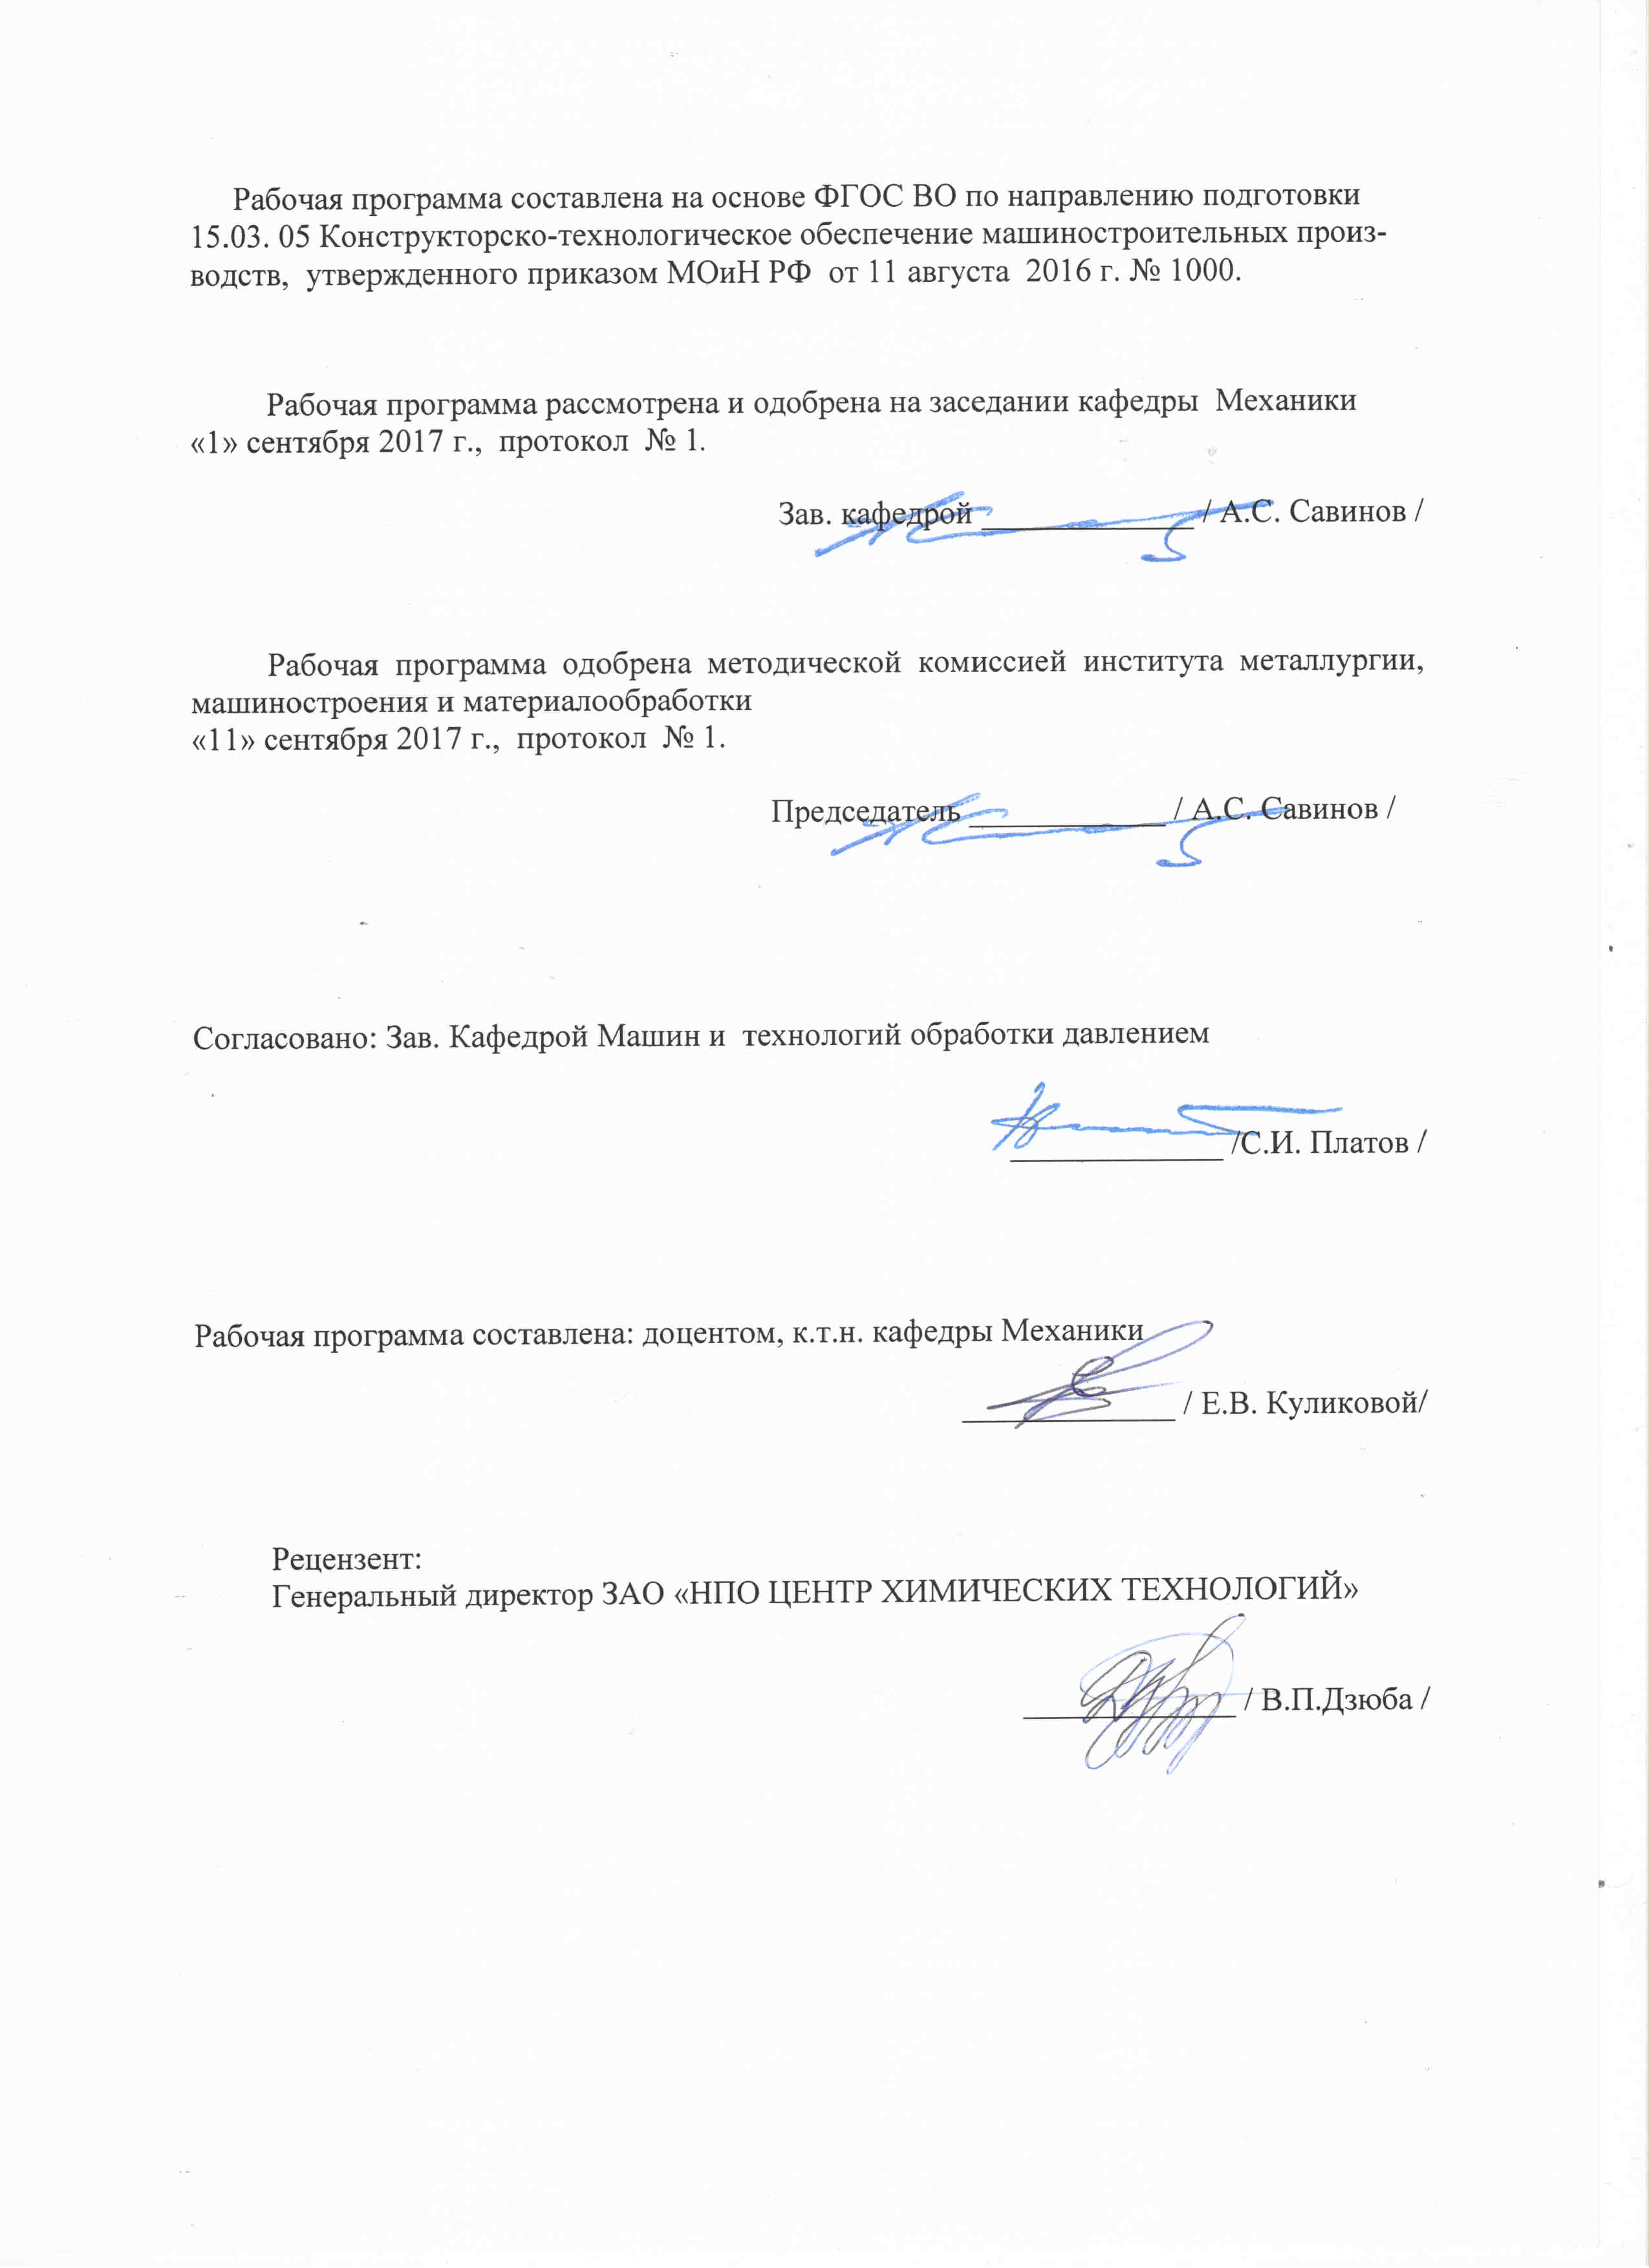
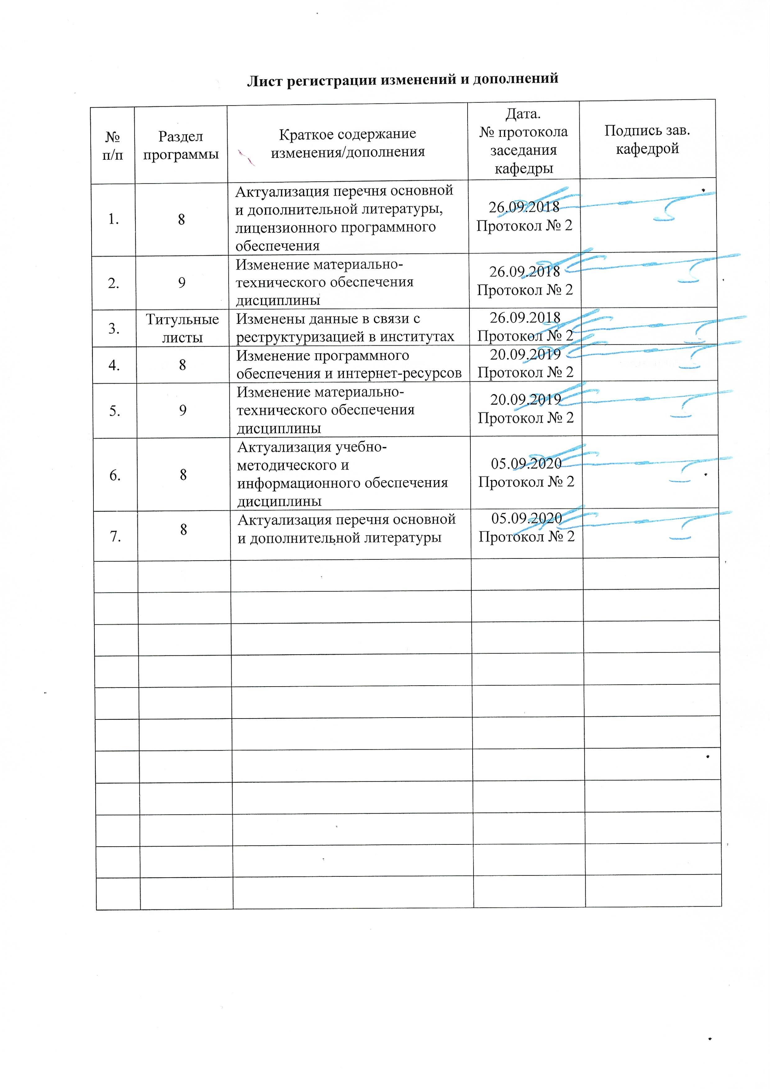

1 Цели освоения дисциплины
Целями освоения дисциплины «Теория машин и механизмов» являются:

Формирование у обучающихся знаний необходимых для подготовки бакалавров и служит основой изучения специальных дисциплин, овладение достаточным уровнем общепрофессиональных и профессиональных компетенций в соответствии с требованиями ФГОС ВО по специальности 15.03.05 Конструкторско-технологическое обеспечение машиностроительных производств.. Курс теории механизмов и машин приобретает важное значение в связи с задачей дальнейшего повышения уровня научно-технической подготовки бакалавров.2 Место дисциплины в структуре образовательной программы подготовки бакалавра.

2 Место дисциплины в структуре образовательной программы
подготовки бакалавра
Дисциплина «Теория машин и механизмов» входит в базовую часть блока 1 образовательной программы Б1.Б.14. Для изучения дисциплины необходимы знания, умения, владения, сформированные в результате изучения дисциплин:
Б1.Б.09 «Математика», Б1.Б.10 «Физика».
Знания (умения, владения), полученные при изучении данной дисциплины будут необходимы при прохождении производственной - практики по получению профессиональных умений и опыта профессиональной деятельности :Б2.В.02(П), производственной - преддипломной практики Б2.В.03(П) и подготовке к защите и защите выпускной квалификационной работы Б3.Б.02.

3 Компетенции обучающегося, формируемые в результате освоения
дисциплины и планируемые результаты обучения
В результате освоения дисциплины «Теория механизмов и машин» обучающийся должен обладать следующими компетенциями:

Структурный элемент  компетенции | Уровень освоения компетенций
ПК-12 способностью выполнять работы по диагностике состояния динамики обьектов машиностроительных производств с использованием необходимых методов и средств анализа.
Знать: | особенности диагностики состояния динамики обьектов машиностроительных производств. проблемы создания машин различных типов, принципы работы. технические и эксплуатационные параметры деталей и узлов деталей машиностроения.
Уметь: | использовать диагностику состояния динамики обьектов машиностроительных производств использовать необходимых методы и средства анализа в машиностроительных производствах. выполнять работы по диагностике состояния динамики обьектов машиностроительных производств с использованием необходимых методов и средств анализа.
Владеть: | стандартными методами диагностики состояния динамики  машиностроительных производств технологией и расчетами деталей и узлов машиностроительных производств, методами проектирования деталей и узлов машиностроительных производств методы и средства анализа.
ОПК-1 способностью использовать основные закономерности, действующие в процессе изготовления машиностроительных изделий требуемого качества, заданного количества при наименьших затратах общественного труда
Знать: | принципы работы приборов и устройств основные физические теории для решения возникающих физических задачпроблемы создания машин различных типов, приборов и устройств, принципы работы, технические характеристики;
Уметь: | использовать знания основные на закономерности, действующие в процессе изготовления машиностроительных изделий требуемого качества, заданного количества при наименьших затратах общественного труда самостоятельно приобретать физические знания, для понимания принципов работы приборов и устройств
Владеть: | основами физических теорий для решения возникающих задач выполнять работы в области научно-технической деятельности, в том числе выходящих за пределы компетентности конкретного направления  принципами работы приборов и устройств

4 Структура и содержание дисциплины (модуля)
Общая трудоемкость дисциплины составляет 3 зачетных единиц 108 акад.часов, в том числе:
– контактная работа – 12,9 акад.часов:
– аудиторная - 10 акад.часов;
– внеаудиторная- 2,9акад.часов;
–самостоятельная работа- 86,4акад.часов;
–подготовка к экзамену – 8,7 акад. часа
Раздел/ тема  дисциплины | Курс | Аудиторная  контактная работа  (в акад. часах) |  |  | Самостоятельная работа (в акад. часах) | Вид самостоятельной  работы | Форма текущего контроля успеваемости и  промежуточной аттестации | Код и структурный  элемент  компетенции
Раздел/ тема  дисциплины | Курс | лекции | лаборат.  занятия | практич. занятия
1.Введение.
Основные виды механизмов, примеры механизмов в современной технике. | 3 | 0,25 |  | 0,25 | 5,4 | Закрепление пройденного материала, выполнение практических заданий | Теоретический опрос, выполнение практических заданий | ОПК-1,  ПК-12,  (зув)
Основные проблемы теории механизмов и машин. Значение курса теории механизмов и машин. | 3 | 0,25 |  | 0,25 | 5 | Закрепление пройденного материала, выполнение практических заданий | Теоретический опрос, выполнение практических заданий | ОПК-1,  ПК-12,  (зув)
2. Структура механизмов. |  |  |  |  |  | Закрепление пройденного материала, выполнение практических заданий | Теоретический опрос, выполнение практических заданий
Основные понятия теории механизмов и: машина, механизм, машин звено механизма, кинематические пары. Классификация кинематических пар. | 3 | 0,25 |  | 0,5 | 5 | Закрепление пройденного материала, выполнение практических заданий | Теоретический опрос, выполнение практических заданий | ОПК-1,  ПК-12,  (зув)
Структурный синтез механизмов. Число степеней свободы механизма. Образование механизмов путем наслоения структурных групп. | 3 | 0,25 |  | 0,5 | 10 | Закрепление пройденного материала, выполнение практических заданий | Теоретический опрос, выполнение практических заданий | ОПК-1,  ПК-12,  (зув)
3.Анализ механизмов.
Задачи и методы кинематического анализа. Аналоги скоростей и ускорений. | 3 | 0,25 |  | 0,5 | 10 | Закрепление пройденного материала, выполнение практических заданий | Теоретический опрос, выполнение практических заданий | ОПК-1,  ПК-12,  (зув)
Кинематический анализ аналитическим и графо-аналитическим методами. Кинематический анализ механизмов передач вращательного движения | 3 | 0,25 |  | 0,5 | 10 | Закрепление пройденного материала, выполнение практических заданий | Теоретический опрос, выполнение практических заданий | ОПК-1,  ПК-12,  (зув)
4.Синтез механизмов.
Задачи динамического анализа Кинетостатический анализ механизмов. Приведение сил и масс в механизмах. Теорема Жуковского. Дифференциальное уравнение движения механизма. | 3 | 0,25 |  | 0,5 | 5 | Закрепление пройденного материала, выполнение практических заданий | Теоретический опрос, выполнение практических заданий | ОПК-1,  ПК-12,  (зув)
Неравномерность движения механизмов. Колебания в механизмах. Динамическое гашение | 3 | 0,25 |  | 0,5 | 6 | Закрепление пройденного материала, выполнение практических заданий | Теоретический опрос, выполнение практических заданий | ОПК-1,  ПК-12,  (зув)
Синтез рычажных механизмов. Методы оптимизации в синтезе механизмов Синтез механизмов по методу приближения функций. \ | 3 | 0,25 |  | 0,5 | 10 | Закрепление пройденного материала, выполнение практических заданий | Теоретический опрос, выполнение практических заданий | ОПК-1,  ПК-12,  (зув)
Синтез зубчатых зацеплений. Основная теорема зацепления, свойства эвольвентного зацепления. Методы изготовления зубчатых колес. | 3 | 0,75 |  | 1/1И | 10 | Закрепление пройденного материала, выполнение практических заданий | Теоретический опрос, выполнение практических заданий | ОПК-1,  ПК-12,  (зув)
Синтез кулачковых механизмов. Определение основных размеров кулачкового механизма. Построение профиля кулачка | 3 | 1 |  | 1/1И | 10 | Закрепление пройденного материала, выполнение практических заданий | Теоретический опрос, выполнение практических заданий | ОПК-1,  ПК-12,  (зув)
Итого за семестр: | 3 | 4 |  | 6/2И | 86,4 |  | экзамен | ОПК-1,  ПК-12,
Итого по дисциплине: | 3 | 4 |  | 6/2И | 86,4 |  | экзамен | ОПК-1,  ПК-12,

5 Образовательные и информационные технологии
Преподавание курса предполагается вести преимущественно в традиционной форме: лекции, практические занятия, выполнение практических работ, теоретический опрос.
В соответствии с требованиями ФГОС ВО не менее 20% занятий должны проводиться в интерактивной форме. Лекции проходят в традиционной форме, в форме информационная лекция При проведении лекций особое внимание уделяется взаимосвязи рассматриваемых тем и вопросов с действующими гостами. Полное овладение требованиями данных гостов необходимо будет при их дальнейшей самостоятельной практической деятельности на самых разнообразных предприятиях машиностроительной и металлургической отрасли.
Практическое занятие посвящено освоению конкретных умений и навыков предполагаемых данной дисциплиной. Для этого необходимо рассмотрение материалов обновленной печати, информационных писем предприятий, а также информации других изданий. При проведении практических занятий используются работа в команде и методы IT, в достаточном объеме используются имеющиеся модели, образцы и элементы различного оборудования, плакаты, фотографии и раздаточные материалы. Передача необходимых теоретических знаний и формирование основных представлений по курсу «Теория машин и механизмов» происходит с использованием мультимедийного оборудования. При рассмотрении тем данной дисциплины необходимо проводить достаточное количество примеров из практической деятельности ведущих предприятий города, региона и России, а также использовать опыт известных мировых лидеров в области машиностроения и металлургии.

6 Учебно-методическое обеспечение самостоятельной работы обучающихся
По дисциплине «Теория машин и механизмов» предусмотрено выполнение самостоятельной контрольной работы обучающихся. Самостоятельная работа обучающихся предполагает решение практических заданий на занятиях.

Примерные самостоятельные практические задания:
1.Кинематический анализ кривошипно-ползунных механизмов
Начертить кинематическую схему механизма в масштабе . Определить масштаб длин по формуле по вариантам.

Номер  варианта | , м | , м | , м | , град | , рад/с
1  2  3  4  5  6  7  8  9  10  11  12  13  14  15  16  17  18  19  20 | 1,0  0,9  0,8  0,7  0,6  0,5  -0,6  -0,7  -0,8  -0,9  -1,0  0,9  0,8  0,7  -0,6  -0,5  0,4  -0,5  -0,6  -0,7 | 2,0  1,4  1,1  1,2  0,8  1,0  2,0  0,5  0,8  1,4  1,2  1,4  1,1  0,8  0,6  0,5  0,2  1,0  1,4  2,0 | 5,0  3,5  2,6  3,0  3,5  3,0  4,2  4,5  2,0  3,5  3,0  3,2  4,1  2,5  2,0  1,5  3,0  2,1  3,5  5,5 | 0  0  0  0  180  0  180  0  180  0  180  0  0  0  0  180  0  180  0  0 | 12  12  10  10  11  11  11  12  10  12  12  12  12  10  11  10  11  10  12  11

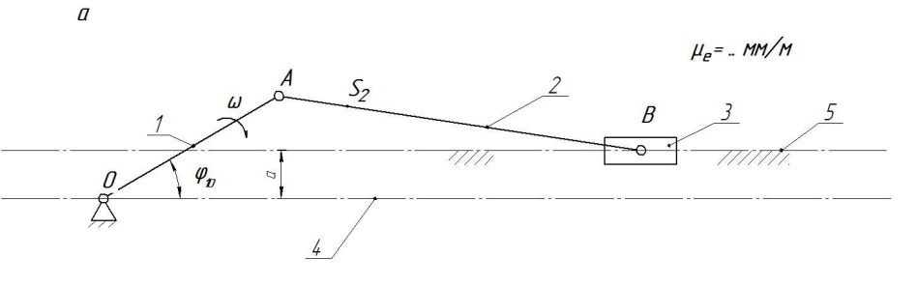
Для имеющегося механизма построить план скоростей в масштабе .
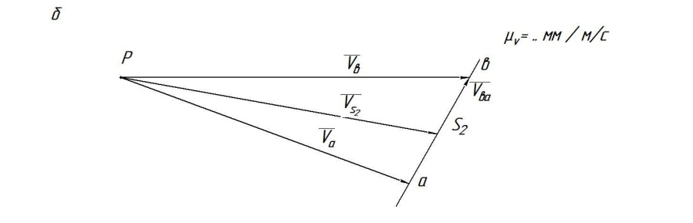
Для имеющегося механизма построить план ускорений в масштабе .
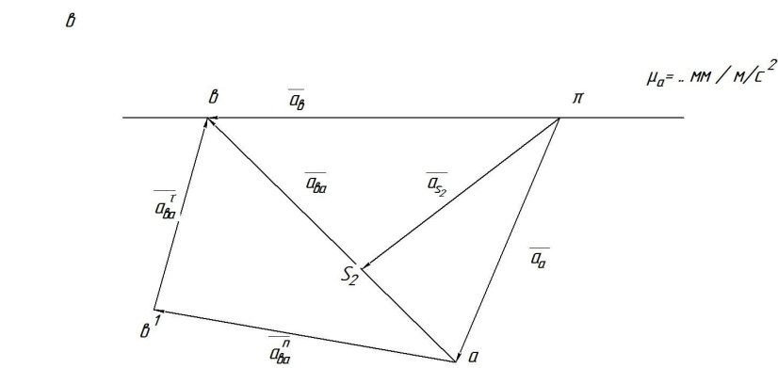
2.Силовой расчёт кривошипно – ползунных механизмов
-Определение сил, действующих на звенья механизма.
-Определение реакций в кинематических парах.
-Определение уравновешивающего момента.
-Выделить структурную группу Ассура и показать все силы, действующее на неё, а также момент инерции второго звена.
-Составить систему уравнений и решить эти уравнения графо-аналитическим методом.
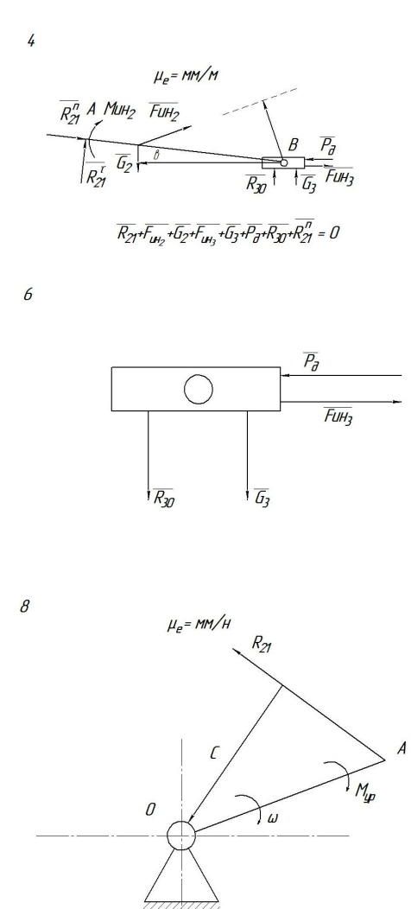

7 Оценочные средства для проведения промежуточной аттестации
а) Планируемые результаты обучения и оценочные средства для проведения промежуточной аттестации:
Промежуточная аттестация имеет целью определить степень достижения запланированных результатов обучения по дисциплине
«Теория машин и механизмов» за один семестр и проводится в форме экзамена 3 курсе.
Структурный элемент  компетенции | Планируемые результаты обучения | Оценочные средства
ОПК-1 способностью использовать основные закономерности, действующие в процессе изготовления машиностроительных изделий требуемого качества, заданного количества при наименьших затратах общественного труда
Знать: | принципы работы приборов и устройств  основные физические теории для решения возникающих физических задач  проблемы создания машин различных типов, приборов и устройств, принципы работы, технические характеристики; | Перечень теоретических вопросов к экзамену:  - Кинематические пары и их классификация.  - Кинематические цепи.  - Структурная формула кинематической цепи общего вида.  - Избыточные связи и лишние степени подвижности.  - Замена в плоских механизмах высших пар низшими. Механизм и его кинематическая схема. Число степеней свободы механизма.  - Образование плоских и пространственных механизмов. Структурная классификация.  - Аналоги скоростей и ускорений.  - Постановка задачи кинематического анализа и методы их решения.  - Аналитическое исследование кривошипно-ползунного механизма.  - Построение планов механизмов и определение функций положения.  - Построение планов скоростей.  - Построение планов ускорений.  - Кинематический анализ графическим методом.  - Основные кинематические соотношения в механизмах 3-х звенных и  - многоступенчатых зубчатых передач с неподвижными осями.
Уметь: | использовать знания основные на закономерности, действующие в процессе изготовления машиностроительных изделий требуемого качества, заданного количества при наименьших затратах общественного труда самостоятельно приобретать физические знания, для понимания принципов работы приборов и устройств | Пример практического задания к экзаменационному билету  На рисунке изображён план скоростей  кривошипно-ползунного механизма.  Определить абсолютные скорости  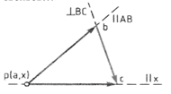
Владеть: | основами физических теорий для решения возникающих задач выполнять работы в области научно-технической деятельности, в том числе выходящих за пределы компетентности конкретного направления  принципами работы приборов и устройст | Пример задания на практическую работу  Силовой расчёт кривошипно-ползунных механизмов  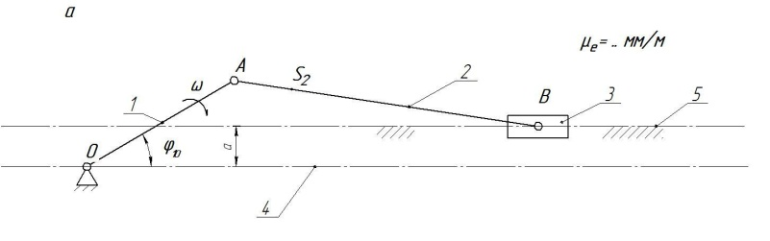  -Определение сил, действующих на звенья механизма.  -Определение реакций в кинематических парах.  -Определение уравновешивающего момента.  -Начертить кинематическую схему механизма в масштабе $μ_{1}$.  -Построить план скоростей в масштабе $μ_{V}$  - Построить план ускорений в масштабе $μ_{а}$.  -Выделить структурную группу Ассура и показать все силы, действующее на неё, а также момент инерции второго звена.  - Графо-аналитическим методом решить систему:  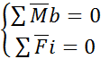  -Выделить ползун и показать все силы, действующие на него.  -Графо-аналитическим методом решить второе уравнение системы расписанное для ползуна:  -Построить план сил.  -Выделить начальное звено и определить уравновешивающий момент или уравновешивающую силу.  -Решить уравнение: сумма моментов относительно точки О равна 0.  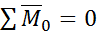
ПК-12 способностью выполнять работы по диагностике состояния динамики обьектов машиностроительных производств с использованием необходимых методов и средств анализа.
Знать: | Особенности диагностики состояния динамики обьектов машиностроительных производств.  проблемы создания машин различных типов, принципы работы.  технические и эксплуатационные параметры деталей и узлов деталей машиностроения. | Перечень теоретических вопросов к экзамену:  - Кинематика планетарных передач.  - Кинематика дифференциальных передач.  - Классификация кулачковых механизмов.  - Кинематическое исследование кулачкового механизма с вращающимся кулачком и поступательно-движущимся толкателем.  - Кинематическое исследование кулачкового механизма с вращающимся кулачком и качающимся толкателем.  - Задачи динамического анализа и классификация сил действующих на звенья механизма.  - Определение сил инерции звеньев механизма.  - Дуга зацепления и коэффициент перекрытия.  - Скольжение зубьев в зацеплении.  - Методы изготовления зубчатых колес.  - Изготовление зубчатых колес со смещением режущего инструмента.  - Подбор чисел зубьев планетарных передач из условий соосности, соседства и сборки.  - Определение основных размеров кулачковых механизмов по заданному углу давления.  - Проектирование кулачковых механизмов с вращательным движением кулачка и поступательным движением толкателя.  - Проектирование кулачковых механизмов с вращательным движением кулачка и вращательным движением толкателя.  - Синтез 4-х звенного механизма по двум положениям ведомого звена и коэффициенту изменения средней скорости.  - Условие существование кривошипа в 4-х звеном механизме.  - Принцип автоматического управления машин-автоматов. (Управление от копиров, числовое программное управление).  - Система управления по времени. Кулачковый распредвал.  - Трение во вращательной кинематической паре.  - Трение в передачах с гибкими звеньями.  - Трение качения.  - Условие статической определимости кинематической цепи.  - Определение реакций в кинематической паре в группах с вращательными парами.  - Определение реакций в кинематических парах в группах с поступательной парой. Определение реакций с учетом сил трения.  - Силовой расчет ведущего звена.  - Приведенные силы и моменты. Определение приведенных сил и приведенных моментов методом Жуковского.  - Приведенная масса и приведенный момент инерции механизма.  - Дифференциальное уравнение движения механизмов и машин.  - Решение дифференциального уравнения движения.  - Исследование движения с помощью уравнения кинетической энергии (графоаналитический метод).  - Характеристики неравномерности движения машины. Роль маховика.  - Уравновешивание масс звеньев на фундаменте.  - Уравновешивание вращающихся масс.  - Основная теорема зацепления.  - Эвольвента. Свойство эвольвентного зацепления.  - Основные термины, обозначения и соотношения между геометрическими  - Кинематические пары и их классификация.  - Кинематические цепи.  - Структурная формула кинематической цепи общего вида.  - Избыточные связи и лишние степени подвижности.  - Замена в плоских механизмах высших пар низшими. Механизм и его кинематическая схема. Число степеней свободы механизма.  - Образование плоских и пространственных механизмов. Структурная классификация.  - Аналоги скоростей и ускорений.  - Постановка задачи кинематического анализа и методы их решения.  - Аналитическое исследование кривошипно-ползунного механизма.  - Построение планов механизмов и определение функций положения.  - Построение планов скоростей.  - Построение планов ускорений.  - Кинематический анализ графическим методом.
Уметь: | Использовать диагностику состояния динамики обьектов машиностроительных производств  Использовать необходимых методы и средства анализа в машиностроительных производствах.  выполнять работы по диагностике состояния динамики обьектов машиностроительных производств с использованием необходимых методов и средств анализа. | Практическое задание к экзаменационному билету  На рисунке представлена циклограмма работы кривошипно-ползунного механизма. Определить правильное направление силы сопротивления (силы полезного  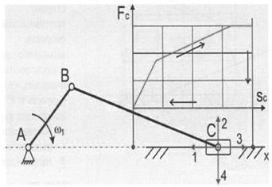  сопротивления) F_{c} , дать пояснения.
Владеть: | Стандартными методами диагностики состояния динамики  машиностроительных производств  Технологией и расчетами деталей и узлов машиностроительных производств,  Методами проектирования деталей и узлов машиностроительных производств  Методы и средства анализа. | Пример задания на практическую работу  Кинематический анализ кривошипно-ползунных механизмов  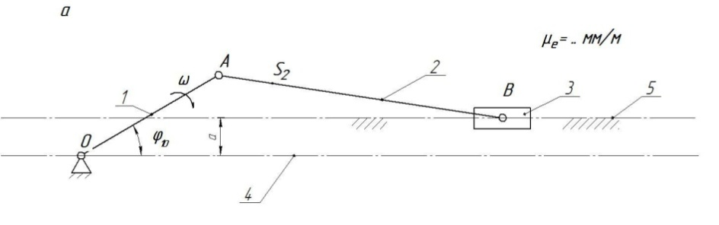  -Начертить кинематическую схему механизма в масштабе .  -Построить план скоростей в масштабе .  -Определить масштаб плана скоростей по формуле  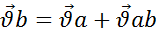  Для имеющегося механизма построить план скоростей в масштабе .  Для имеющегося механизма построить план ускорений в масштабе .

б) Порядок проведения промежуточной аттестации, показатели и критерии оценивания:
Промежуточная аттестация по дисциплине «Теория механизмов и машин » включает теоретические вопросы, позволяющие оценить уровень усвоения обучающимися знаний, и практические задания, выявляющие степень сформированности умений и владений, проводится в форме экзамена на 3 курсе.
Экзамен по данной дисциплине проводится в устной форме по экзаменационным билетам, каждый из которых включает 2 теоретических вопроса и одно практическое задание.
Критерии оценки (в соответствии с формируемыми компетенциями и планируемыми результатами обучения):
Показатели и критерии оценивания экзамена:
– на оценку «отлично» (5 баллов) – обучающийся демонстрирует высокий уровень сформированности компетенций, всестороннее, систематическое и глубокое знание учебного материала, свободно выполняет практические задания, свободно оперирует знаниями, умениями, применяет их в ситуациях повышенной сложности.
– на оценку «хорошо» (4 балла) – обучающийся демонстрирует средний уровень сформированности компетенций: основные знания, умения освоены, но допускаются незначительные ошибки, неточности, затруднения при аналитических операциях, переносе знаний и умений на новые, нестандартные ситуации.
– на оценку «удовлетворительно» (3 балла) – обучающийся демонстрирует пороговый уровень сформированности компетенций: в ходе контрольных мероприятий допускаются ошибки, проявляется отсутствие отдельных знаний, умений, навыков, обучающийся испытывает значительные затруднения при оперировании знаниями и умениями при их переносе на новые ситуации.
– на оценку «неудовлетворительно» (2 балла) – обучающийся демонстрирует знания не более 20% теоретического материала, допускает существенные ошибки, не может показать интеллектуальные навыки решения простых задач.
– на оценку «неудовлетворительно» (1 балл) – обучающийся не может показать знания на уровне воспроизведения и объяснения информации, не может показать интеллектуальные навыки решения простых задач.

8 Учебно-методическое и информационное обеспечение дисциплины
а) Основная литература:

- Белан, А. К. Проектирование и исследование механизмов металлургических машин : учебное пособие / А. К. Белан, Е. В. Куликова, О. А. Белан ; МГТУ. - Магнитогорск : МГТУ, 2018. - 1 электрон. опт. диск (CD-ROM). - Загл. с титул. экрана. - URL: https://magtu.informsystema.ru/uploader/fileUpload?name=3520.pdf&show=dcatalogues/1/1514338/3520.pdf&view=true

- Куликова, Е. В. Кинематический анализ механизмов и машин : учебное пособие / Е. В. Куликова, В. И. Кадошников, М. В. Андросенко ; МГТУ. - Магнитогорск : МГТУ, 2016. - 1 электрон. опт. диск (CD-ROM). - Загл. с титул. экрана. - URL: https://magtu.informsystema.ru/uploader/fileUpload?name=2539.pdf&show=dcatalogues/1/1130341/2539.pdf&view=true

б) Дополнительная литература:
- Куликова, Е. В. Техническая механика и детали машин : учебное пособие / Е. В. Куликова, М. В. Андросенко ; МГТУ. - Магнитогорск : МГТУ, 2017. - 1 электрон. опт. диск (CD-ROM). - Загл. с титул. экрана. - URL: https://magtu.informsystema.ru/uploader/fileUpload?name=2934.pdf&show=dcatalogues/1/1134653/2934.pdf&view=true
- Белан, А. К. Проектирование привода технологических машин : учебное пособие [для вузов] / А. К. Белан, М. В. Харченко, О. А. Белан ; МГТУ. - Магнитогорск : МГТУ, 2019. - 1 электрон. опт. диск (CD-ROM). - Загл. с титул. экрана. - URL: https://magtu.informsystema.ru/uploader/fileUpload?name=3789.pdf&show=dcatalogues/1/1529940/3789.pdf&view=true

в) Методические указания:
      - Белан, А. К. Курсовое проектирование по теории механизмов и машин с применением КОМПАС-ГРАФИК : учебное пособие / А. К. Белан ; МГТУ, каф. ПМиГ. - Магнитогорск, 2011. - 70 с. : ил., табл. - URL: https://magtu.informsystema.ru/uploader/fileUpload?name=361.pdf&show=dcatalogues/1/1079108/361.pdf&view=true
- Белан, А.К. Структурный и кинематический анализ механизмов [Текст]: методические указания / А.К.Белан, Е.В. Куликова, О.А. Белан – Магнитогорск: Изд-во Магнитогорск.гос. техн. ун-та им. Г.И.Носова, 2016.18с.
- Белан, А.К. Задания для выполнения курсового проекта по дисциплинам «Теория механизмов и машин» и «Прикладная механика» [Текст]: методическое указание / А.К. Белан, О.А. Белан – Магнитогорск: ГОУ ВПО «МГТУ», 2009. – 34 с.
- Белан, А.К. Курсовое проектирование по теории механизмов металлургических машин: учебное пособие / А.К. Белан,Е.В.Куликова,О.А.Белан. – Магнитогорск: Изд-во Магнитогорск.гос. техн. ун-та им. Г.И.Носова, 2018.- 94 с.
- Куликова, Е. В. Кинематический и кинетостатический анализ механизмов металлургических и машин : методические указания к практическим занятиям / Е. В.Куликова,А.К.Белан,И.Д.Кадошникова.–Магнитогорск:Изд-во Магнитогорск.гос. техн. ун-та им. Г.И.Носова, 2015.- 25 с.

г) Програмное обеспечение и Интернет-ресурсы

Наименование ПО | № договора | Срок действия лицензии
MS Windows 7 | Д-1227 от 08.10.2018  Д-757-17 от 27.06.2017 | 11.10.2021  27.07.2018
MS Office | № 135 от 17.09.2007 | бессрочно
Kaspersky Endpoint Security для бизнеса-Стандартный | Д-300-18 от 21.03.2018  Д-1347-17 от 20.12.2017  Д-1481-16 от 25.11.2016 | 28.01.2020  21.03.2018  25.12.2017
7Zip | свободно распространяемое | бессрочно
FAR Manager | свободно распространяемое | бессрочно

1. ГОСТы ЕСКД [Электронный ресурс]: портал нормативных документов. - URL: http://www.opengost.ru
2. ГОСТы ЕСКД [Электронный ресурс]: открытая база ГОСТов. - URL: http://www.standartgost.ru
3. ГОСТы ЕСКД [Электронный ресурс]: Библиотека ГОСТов и нормативных документов. - URL: http://www.libgost.ru
4. Государственная публичная научно-техническая библиотека России [Электронный ресурс]. — URL: http://www.gpntb.ru
5. Библиотека ФГБОУ ВПО «МГТУ» [Электронный ресурс]. — URL: http://www.magtu.ru/
6. Международная справочная система «Полпред» polpred.com отрасль «Образование, наука». – URL: http://education.polpred.com/ .
7. Поисковая система Академия Google (Google Scholar). – URL: https://scholar.google.ru/
8. Информационная система – Единое окно доступа к информационным ресурсам. – URL: http://window.edu.ru/
9. Федеральное государственное бюджетное учреждение «Федеральный институт промышленной собственности». – Режим доступа: http://www.fips.ru/

9 Материально-техническое обеспечение дисциплины
Материально-техническое обеспечение дисциплины включает:

Тип и название аудитории | Оснащение аудитории
Учебные аудитории для проведения занятий лекционного типа | Мультимедийные средства хранения, передачи и представления информации
Учебные аудитории для проведения практических занятий, групповых и индивидуальных консультаций, текущего контроля и промежуточной аттестации | Доска, мультимедийный проектор, экран.  Персональные компьютеры с пакетом MS Office, КОМПАС 3D, Autodesk Inventor, выходом в Интернет и с доступом в электронную информационно-образовательную среду университета
Помещения для самостоятельной работы обучающихся | Персональные компьютеры с пакетом MS Office, КОМПАС 3D, Autodesk Inventor, выходом в Интернет и с доступом в электронную информационно-образовательную среду университета
Помещение для хранения и профилактического обслуживания учебного оборудования | Шкафы для хранения учебно-методической документации, учебного оборудования и учебно-наглядных пособий.
Учебные аудитории для проведения занятий лекционного типа | Мультимедийные средства хранения, передачи и представления информации

